AS- ASYMMETRICAL LED
Een rechthoekige LED opbouwarmatuur met een behuizing uit staalplaat, met slechts een dikte van 0,5 mm in de kleur RAL9003 (andere RAL-kleuren zijn beschikbaar op aanvraag) met een diffusor uit staalplaat. Het toestel heeft een asymmetrische lichtuitval en is daarom geschikt om verticale oppervlaktes uit te lichten zoals schoolborden en schilderijen. Daarnaast heeft het toestel twee soorten afwerkingen; een afwerking met rechte hoeken en een afwerking met afgevlakte hoeken. Het toestel heeft verschillende ophangmogelijkheden: opbouw, gependeld en als inbouwtoestel.
Beschikbaar in volgende afmetingen:
175x1188x60
175x1468x60
210x1212x60
210x1492x60
169x1185x60
169x1159x60
169x1465x60
169x1439x60
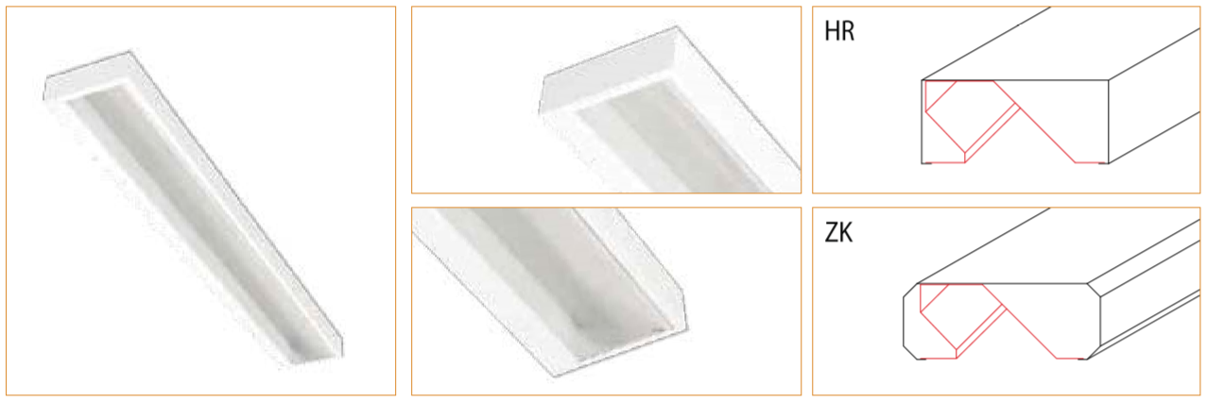
Beschermingsgraad: IP20
Levensduur LEDS: L90B50 50.000h
Lichtkleur: CRI80-89 3000K, 4000K, 5700K, 6500K
CRI90-100 3000K, 4000K, 5700K, 6500K
Dimbaar: beschikbaar met DIM DALI en DIM 1-10V
Certificaten: ENEC, MacAdam 3 step
Garantie: 2 jaar

